***Passo a Passo para criar o Gráfico***

Fernando Abreu Oliveira RA: 01191009

Eduardo Henrique de Barros RA: 01191074

Luis Fernando Poma Mamani RA: 01191004

Diego Santos Dutra RA: 01191032

Guilherme Macedo de Andrade RA: 01191116

Paulo Andres Chuchon Lizarbe RA: 01191069

**1º Passo:** Criar uma pasta nova

**2º Passo:** Ao entrar na pasta criada, com o botão direito vai em abrir Git Bash Here

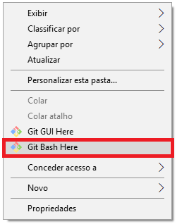

**3º Passo:** Executar os comandos “**npm init**” em seguida dar “**enter**” depois disso e só ir dando “**enter**” até chegar nesta parte:

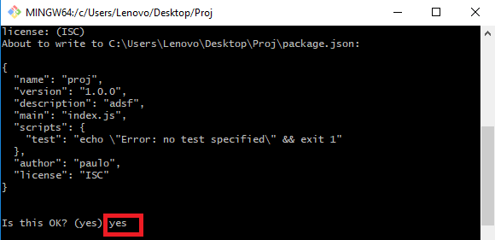

Nesta parte só colocar: yes

**4º Passo:** depois disso, ir pra pasta e executar o arquivo “**package.json”** com Visual Studio Code

**5º Passo:** dentro do Visual Studio Code será necessário colocar estes comandos para prosseguir:

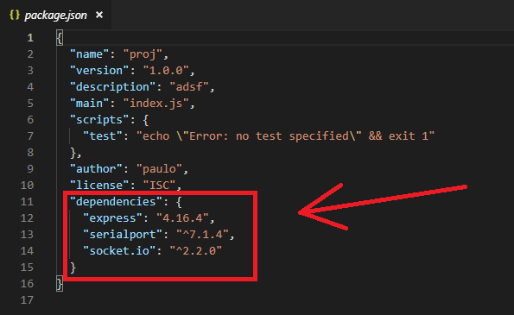

Depois salvar e voltar ao Git Bash

**6º Passo:** dentro do Git Bash será executado o seguinte comando “**npm install**” depois dar “**enter**” com isso ele vai instalar as dependências necessárias .

**7º Passo:** será necessário a pasta “**configs**” que está com o arquivo baixado

**8º Passo:** a pasta “**configs**” será extraída na pasta criada.

**9º Passo:** Abrir o Visual Studio Code é abrir a pasta criada:

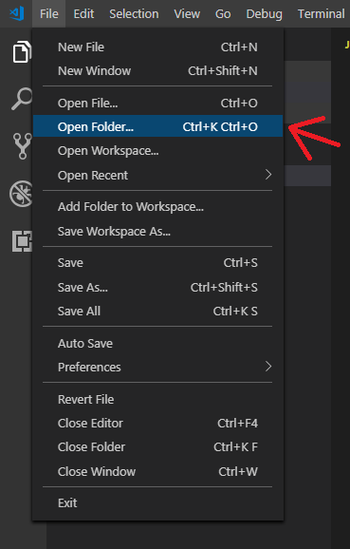

**Selecionar a pasta criada**

**10º Passo:** dentro de “**index.js**” mudar a porta respectivo a porta do Arduino:



**11º Passo:** criar um arquivo **“index.html”** dentro do arquivo colocar as <script> achados no moodle e colocar mais 2 <script> sendo um do gráfico e outro do socket:

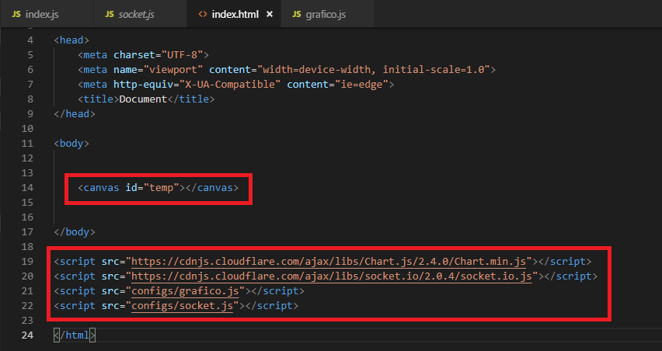

12º Passo: dentro do Git executar o comando “**cd configs**” para entrar na pasta **configs** edar “**enter**” depois o comando “**node index**” e dar “**enter**”

13º Passo: abrir o arquivo “**index.html**”

